УДК NNN.MM.Y

НАЗВАНИЕ ТЕЗИСОВ

А.А. Иванов¹, Б.Б. Смирнов²

¹ ФГАОУ ВО «Санкт-Петербургский политехнический университет Петра Великого»
² ФГБУ «НМИЦ онкологии имени Н.Н. Петрова» Минздрава России
г. Санкт-Петербург, Россия
e-mail: ivanov_aa@mail.com

Текст… Текст… Текст… Текст… Текст… Текст… Текст…Текст… Текст…Текст…Текст… Текст… Текст… Текст… Текст…
Таблица 1 – Название таблицы
Головка таблицы | Заголовок графы | Заголовок графы
Боковик таблицы | Ячейка | Ячейка
Боковик таблицы | Ячейка | Ячейка

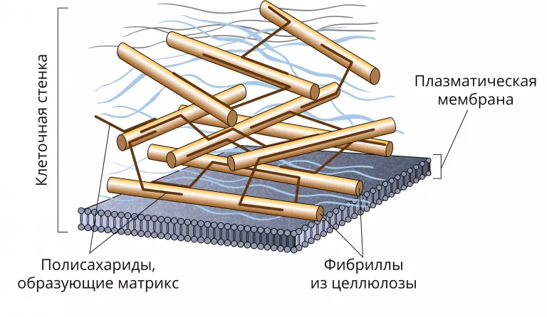
Рисунок 1 – Название рисунка

ЛИТЕРАТУРА
1. Ковтун, О. П. Потенциальные лабораторные маркеры винкристин-индуцированной периферической невропатии / О. П. Ковтун, В. В. Базарный, О. В. Корякина // Вестник Российской академии медицинских наук. – 2022. – Т. 77, № 3(7). – С. 208-213.
2. Маретина, М. А. Современные тенденции в диагностике, скрининге и лечении спинальной мышечной атрофии / М. А. Маретина, А. В. Киселев, А. В. Ильина [и др.] // Вестник Российской академии медицинских наук. – 2022. – Т. 77, № 2. – С. 87-96.
3. Зеленевский, Н. В. Анатомия животных. Неврология. Органы чувств. Особенности строения домашней птицы. Практикум : Учебное пособие для вузов / Н. В. Зеленевский, М. В. Щипакин, Д. С. Былинская. – Cанкт-Петербург : Издательство "Лань", 2022. – 128 с.
4. Peterson, T. A. Astrocyte and microglial aging: Morphology and modeling / T. A. Peterson, A. G. Maclean // Factors Affecting Neurological Aging: Genetics, Neurology, Behavior, and Diet, 2021. – P. 269-279.

